Министерство образования и науки Российской Федерации

Севастопольский государственный университет

Кафедра ИС

Отчет

По дисциплине: “Методы и средства проектирования информационных систем”

Лабораторная работа №5

“Исследование процессов моделирования, анализа и реорганизации бизнес-процессов в методологии BPMN с использованием CASE-средств”

Выполнил:

ст.гр. ИС/б-17-2

Долженко И.А.

Проверил:

Гончаренко Д.Г.

Севастополь

2020

1 ЦЕЛЬ РАБОТЫ

Осуществить моделирование, анализ и реорганизацию бизнес-процессов с помощью методологии BPMN. Осуществить выбор и применение инструментального средства моделирования бизнес-процессов (BPMN-диаграммы).

2 ПОСТАНОВКА ЗАДАЧИ

В соответствии с вариантом предметной области и на основании результатов выполнения предыдущих лабораторных работ выполнить построение BPMN-диаграмм при помощи CASE-средств: ARIS Express.

3 ХОД РАБОТЫ

Таблица 1 – Список задач, действующих лиц, объектов данных и показателей эффективности

|  |  |  |  |  |
| --- | --- | --- | --- | --- |
| № задачи | Название задачи | № и список действий, составляющих решение задач | Участник, осуществляющий решение задачи | Объекты данных |
| 1 | Регистрация пациента | Заполнение и отправка формы регистрации | Пациент | БД Пациента |
| 2 | Регистрация врача | Заполнение формы регистрации | Врач | БД Врача |
| Отправка документов, подтверждающих квалификацию | Врач | БД Врача |
| 3 | Поиск пациента | Переход на страницу публикаций проблем | Врач | БД Проблем |
| 4 | Отклик врача | Откликнуться на проблему заполнив соответствующею форму | Врач | БД Проблем |
| 5 | Поиск врача | Внести ФИО врача в поисковую строку приложения | Пациент | БД Врача |
| 6 | Прохождение опроса | Заполнение формы опроса | Пациент |  |
| 7 | Публикация проблемы | Прохождение опроса | Пациент | БД Проблем |
| 8 | Оплата | Описание проблемы в текстовом виде и отправка формы | Пациент | БД Проблем |
| Перевод денег через платежную систему | Пациент |
| 9 | Консультация | Установка связи посредством чата или видео-звонка | Врач, Пациент |  |
| Консультирование врачом пациента | Врач |  |
| 10 | Выдача диагноза | Диагностирование пациента | Врач |  |
| Выдача электронного документа | Система |  |
| 11 | Отзыв о враче | Заполнение формы отзыва после консультации | Пациент | БД Отзывов |

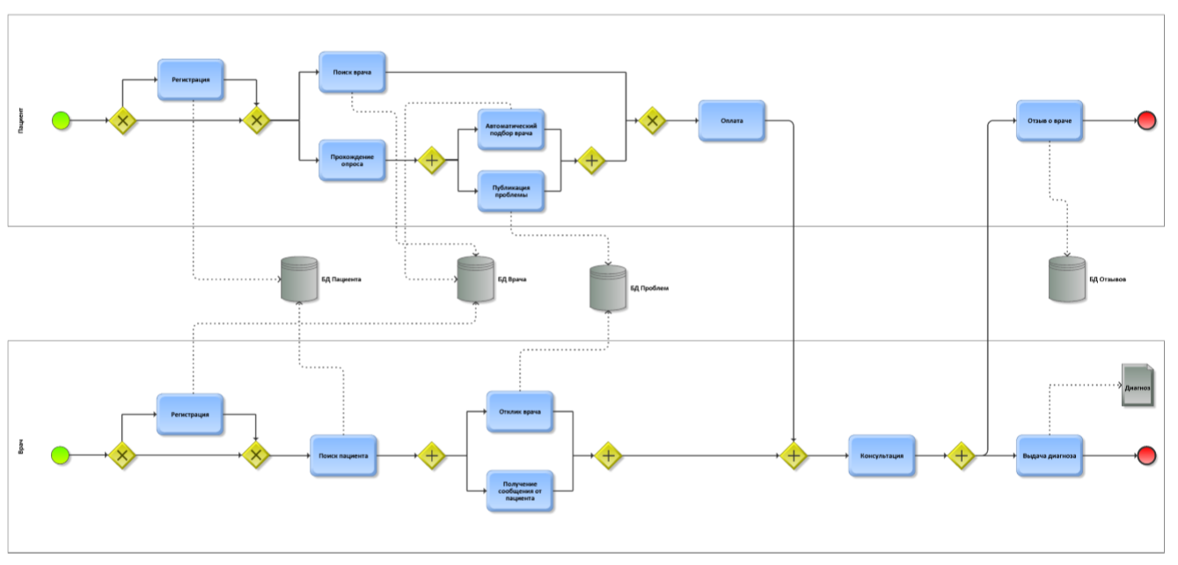

Рисунок 1 – BPMN-диаграмма

ВЫВОДЫ

В ходе выполнения лабораторной работы было осуществлено моделирование, анализ и реорганизация бизнес-процессов с помощью методологии BPMN. Осуществлен выбор и применение инструментального средства моделирования бизнес-процессов (BPMN-диаграммы).